本试卷适应范围  本科一年级* | 南 京 农 业 大 学 试 题 纸
本试卷适应范围  本科一年级* | 2020-2021 学年 1学期 课程类型：必修 试卷类型：A
课程号 MATH2601-3 课程名 高等数学 学分 5

学号 姓名 班级
*指工学院、人工智能学院（电信、自动化）、信息管理学院（物流、工业工程、工程管理）本科一年级学生
题号 | 一 | 二 | 三 | 四 | 总分 | 签名
得分
装订线

装订线

一、单项选择题 （3分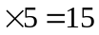分）
1．当时，以下各式为无穷小量的是（ ）
A. 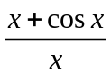 B.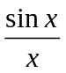 C. 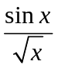 D. 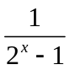
2．设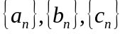均为非负数列，且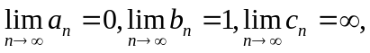则（ ）
A. 对任意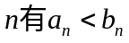 B. 对任意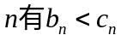
C. 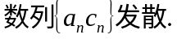 D. 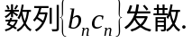
3．设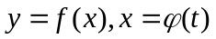都可微，则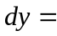（ ）
A. 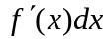 B. 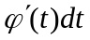 C. 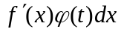 D. 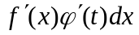
4. 设在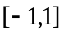上连续，则是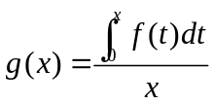的（ ）间断点.
A. 跳跃 B.可去 C.无穷 D.振荡
5. 曲线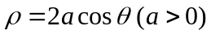所围图形的面积为（ ）
A.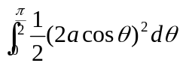 B. 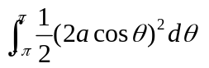
C.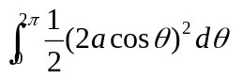 D. 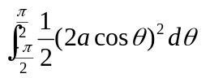
二、填空题（3分分）
1.当时，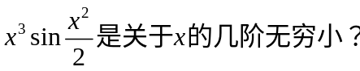_________（填数字）
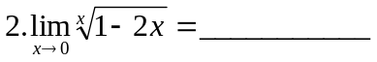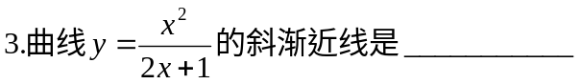
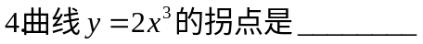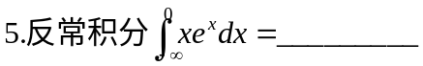
- 计算题（6分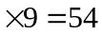分）
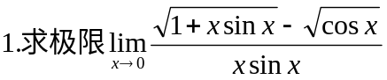

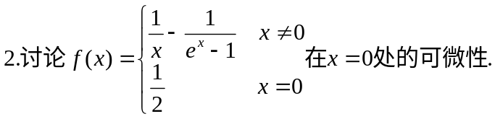

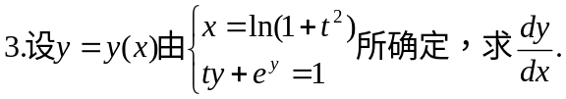

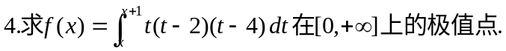

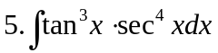

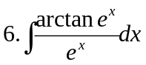

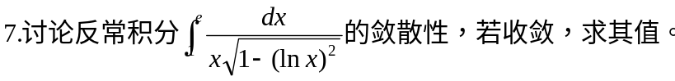

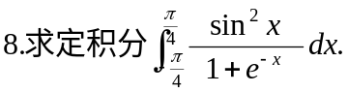

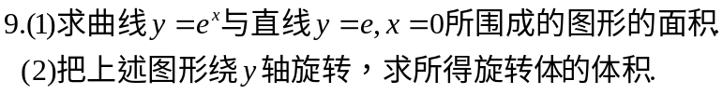

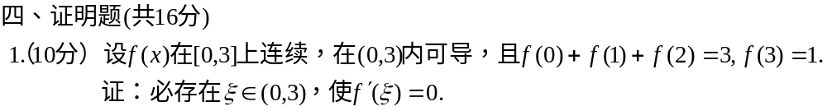

系主任 出卷人 王 凡

